**Восстановление эталона циклических сигналов на основе использования хаусдорфовой метрики в фазовом пространстве координат**

Леонид Соломонович Файнзильберг, к.т.н.

Предложена стохастическая модель порождения циклических сигналов. Показано, что эта модель является обобщением моделей периодической и почти периодической функций. Предложен конструктивный метод оценки эталона по реализации циклического сигнала, наблюдаемого в фазовом пространстве координат.

Введение. Повторяющиеся во времени процессы часто протекают в технических и биологических системах. Такие процессы порождают специфические сигналы, которые в научной литературе принято называть циклическими [1] или квазипериодическими [2]. Типичными примерами циклических сигналов являются электрокардиограмма (ЭКГ), реограмма, магнитокардиограмма и многие другие физиологические сигналы, отражающие циклический характер работы системы кровообращения живого организма.

Известно, что существующие компьютерные системы анализа и интерпретации циклических сигналов, в частности, ЭКГ, все еще не обеспечивают требуемую достоверность результатов [3]. Согласно [4], это в первую очередь вызвано ошибками, которые возникают при измерении параметров (диагностических признаков) при обработке реальных сигналов во временной области. Один из альтернативных методов анализа таких сигналов, предложенный в [5] и получивший развитие в целом ряде других работ, в частности, в

[6-8], предполагает отображение и обработку сигнала в фазовом пространстве координат.

В настоящей статье предлагается модель порождения циклических сигналов и на основе этой модели исследуется новый метод восстановление эталона циклического сигнала по искаженной реализации, наблюдаемой в фазовом пространстве.

Постановка задачи. Пусть наблюдаемый сигнал является результатом искажения периодического процесса случайным возмущением , где - некоторая функция. Назовем эталонным циклом - часть ненаблюдаемой функции на любом из ее периодов . Ставится задача оценить эталон по реализации , наблюдаемой на отрезке .



Стохастическая модель порождения циклических сигналов. Прежде чем переходить к решению поставленной задачи, рассмотрим одну из возможных моделей порождения по эталону. Будем считать, что эталон может быть представлен в виде функции, кусочно-заданной на интервале отдельными фрагментами



(1)

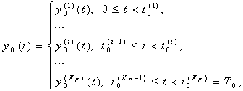

полагая, что число таких фрагментов . Применительно к ЭКГ такие фрагменты соответствуют стадиям процесса возбуждения отдельных участков сердца - деполяризации предсердий (волне), возбуждению (комплексу) и реполяризации (волне ) желудочков [1].



Представим наблюдаемый сигнал в виде последовательности искаженных эталонов (1), предполагая, что на каждом -м цикле такой последовательности () отдельные фрагменты эталона независимо один от другого линейно растягиваются (сжимаются) по времени, а сама функция линейно растягивается (сжимается) по амплитуде. Иными словами, предполагается, что процесс порождения -го фрагмента () каждого -го цикла () осуществляется на основе операторного преобразования



, (2)



где - соответственно параметры линейного растяжения (сжатия) по амплитуде и времени, а - сдвиг по времени. Для обеспечения непрерывности порождаемого сигнала предполагается, что Последнее требование всегда можно обеспечить, выполнив предварительную нормировку эталона .



Пусть в пределах каждого -го цикла параметр принимает фиксированное значение



, (3)



где - последовательность реализаций независимых случайных величин, которые с нулевым математическим ожиданием распределены на интервале , ограниченном фиксированным числом .



Предположим также, что параметр принимает фиксированное значение в процессе порождения каждого -го фрагмента -го цикла



, (4)



где - последовательность реализаций независимых случайных величин, которые с нулевым математическим ожиданием распределены на интервалах , ограниченными фиксированными числами .



При таких предположениях продолжительность -го фрагмента -го цикла сигнала связана с продолжительностью соответствующего фрагмента эталона соотношением



.



Следовательно, общая продолжительность -го цикла порождаемого сигнала определяется выражением



,



началу -го цикла соответствует момент времени



,



а началу -го фрагмента -го цикла – момент времени



. (5)



Применим к -му фрагменту эталона операторное преобразование (2), положив параметр сдвига . Тогда из (2) с учетом соотношений (3)- (5) следует, что процесс порождения -го фрагмента на -м цикле можно представить в виде



, (6)



где

. (7)

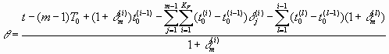

Предложенная модель, которая описывает неравномерные по времени искажения эталона , более пригодна для описания реальных циклических сигналов, в частности ЭКГ, нежели ее упрощенный вариант



,



полученный в предположении, что фигурирующий в (7) случайный параметр зависит только от номера цикла, но не зависит от номера фрагмента.



Нетрудно показать, что стохастическая модель (6),(7) является прямым обобщением известных моделей строго периодического и почти периодического процессов. Действительно, положив в (7) , модель (6) можно представить в виде соотношения



,



которое описывает почти периодический процесс [9], а при дополнительном условии , сводится к модели строго периодической функции .



Предложенная модель легко может быть обобщена для описания процесса порождения более сложных циклических сигналов, в частности, ЭКГ с изменяющейся морфологией отдельных циклов (экстрасистолами) [10]. Для этого достаточно ввести в рассмотрение не один, а эталонов , и предположить, что каждый -й цикл порождается путем аналогичных искажений одного из этих эталонов, выбираемых случайным образом в соответствии с вероятностями .



Генератор циклических последовательностей. Рассмотрим достаточно простой алгоритм генерации дискретных циклических последовательностей по эталонам. Пусть каждый из эталонов , () представлен конечным числом дискретных значений , зафиксированных с постоянным шагом квантования по времени. Зададим общее число фрагментов каждого эталона и номера точек , которые определяют границы -го и -го фрагмента -го эталона.



При таких исходных данных процедура генерации циклической последовательности сводится к следующим шагам.

Шаг 1. Задаем общее число циклов генерируемой последовательности.



Шаг 2. Определяем число циклов, порождаемых -м эталоном, по формуле , где здесь и далее -операция округления до целого числа .



Шаг 3. Выбираем номер эталона, порождающего -й цикл (), по значению реализации целочисленной случайной величины , распределенной на интервале [1,G] т.е. =.



Шаг 4. Если , то повторяем шаг 3.



Шаг 5. Определяем число точек -го фрагмента -го цикла по формуле



,



где - реализация случайной величины , которая с нулевым математическим ожиданием распределена на интервале .



Шаг 6. По дискретным значениям -го фрагмента -го эталона в узлах любым из методов интерполяции вычисляем значения генерируемой последовательности в точках.



Шаг 7. Модифицируем каждое вычисленное значение на основе мультипликативной процедуры , где - реализация случайной величины , которая с нулевым математическим ожиданием распределена на интервале .



Шаг 8. Если , то возвращаемся к шагу 5.



Шаг 9. Присваиваем .



Шаг 10. Если , то возвращаемся к шагу 3.



Результаты моделирования подтверждают эффективность рассмотренного алгоритма для имитации реальных циклических сигналов (рис. 1).

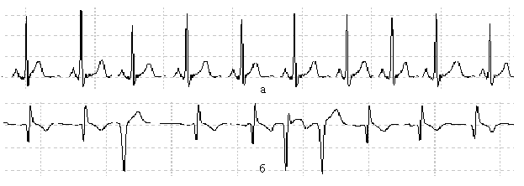

Рис. 1. ЭКГ- сигнал, порожденный моделью (6): по одному эталону (а); по двум эталонам (б)

Метод оценки эталона по искаженной реализации. Пусть циклический сигнал (6) представлен последовательностью дискретных значений, наблюдаемых в течение циклов. Предположим, что для каждого -го значения имеется оценка производной . Выполнив нормировку



,

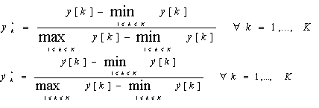

сформируем множество точек, принадлежащих траектории наблюдаемого сигнала в двумерном нормированном фазовом пространстве .



Пусть нам известны номера точек , соответствующие началам



каждого -го цикла ( алгоритм определения номеров в данной статье не рассматривается). Тогда множество можно разбить на подмножеств нормированных векторов , концы которых лежат на фазовых траекториях отдельных циклов.



Будем оценивать расстояние между любыми двумя подмножествами и , хаусдорфовой метрикой [11]



, (8)



где - евклидово расстояние между точками и .



Назовем опорным циклом подмножество векторов , которое имеет минимальное суммарное расстояние (8) с остальными подмножествами



, (9)



и будем оценивать эталон (средний цикл) путем усреднения точек различных траекторий, расположенных в окрестности точек опорного цикла.



С этой целью проведем селекцию траекторий, подлежащих усреднению, определив

подмножество тех траекторий, хаусдорфово расстояние которых до опорной меньше заданной величины , т.е. . Для улучшения оценки представим опорный цикл и остальные циклы последовательностью расширенных векторов , которые, помимо нормированных фазовых координат , содержат дополнительную компоненту . Величина вычисляется в каждой -й точке -й траектории по формуле



,



где - номер первой точки -й траектории, состоящей из точек.



Введение дополнительной компоненты позволяет при усреднении точек оценивать их близость не только с точки зрения значений фазовых координат , но и с точки зрения синхронности во времени. Для этого предлагается определять евклидово расстояние между расширенными векторами опорной траектории и расширенными векторами остальных траекторий , а для оценки последовательности точек среднего цикла воспользоваться соотношением



, (10)

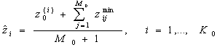

где - точка, лежащая на -той траектории (не являющейся опорной), которая находится на минимальном евклидовом расстоянии от точки опорной траектории :



.



Последовательность векторов , вычисленная согласно (10), дает оценку ненаблюдаемого эталона в фазовом пространстве, а соответствующая последовательность - оценку эталонного цикла во временной области (рис. 2).

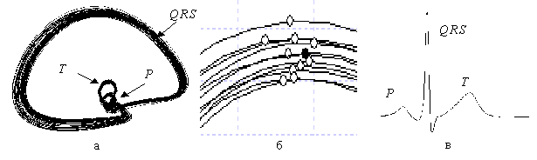

Рис.2. Иллюстрация к алгоритму оценки эталона (на примере ЭКГ) фазовые траектории (а); фрагменты траекторий (б); эталонный цикл (в)

Модельный пример. Пусть эталон имеет форму равнобедренного треугольника (рис. 3 а), заданного двумя фрагментами в виде линейных функций



. (11)



Предположим, что мы наблюдаем два цикла сигнала, порожденного в соответствии с моделью (6) по эталону (11), причем на 1-м цикле параметры растяжения по времени приняли значения и , а на 2-м цикле - и . В результате наблюдаемый сигнал будет описывать функция



, (12)

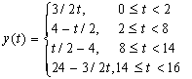

график которой показан на рис. 3 б).

Совместим наблюдаемые циклы на интервале (рис. 3 в) и усредним их во временной области. Легко видеть, что при этом будет получена оценка (рис 3 г)



которая по форме не соответствует эталону (рис 3 а). В то же время, усреднение этих же циклов в фазовом пространстве координат (рис. 3 д) с последующим переходом во временную область (рис. 3 е) позволяет точно восстановить эталон (11).

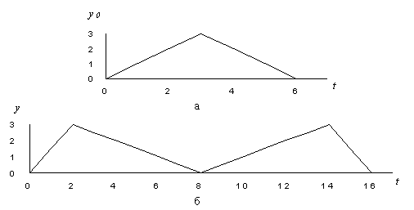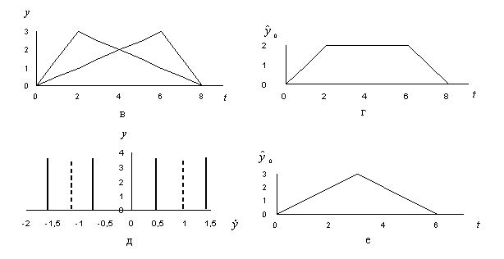

Рис.3. Иллюстрация к модельному примеру

эталон (а); наблюдаемый сигнал (б); совмещенные во времени циклы (в); оценка эталона при усреднении во временной области (г); фазовая траектория (д); оценка эталона при усреднении в фазовом пространстве (е)

Практические результаты. Предложенный метод оценки эталонного цикла нашел практическое применение при разработке новых компьютерных систем обработки ЭКГ в фазовом пространстве [12-14]. Медицинские испытания систем проводились Украинском НИИ кардиологии имени Н.Д. Стражеско.

При испытаниях был установлен ряд новых диагностических признаков ЭКГ в фазовом пространстве, которые позволили диагностировать больных ревматоидным артритом даже в тех случаях, когда их ЭКГ признавались неизмененными при традиционном анализе во временной области [12]. Предложенный метод позволяет выявить тонкие изменения морфологии циклов ЭКГ и тем самым повысить чувствительность и специфичность диагностики при массовых донозологических обследованиях населения. Он может быть использован для оценки функционального состояние операторов, работающих в условиях повышенного риска (водители транспортных средств, авиадиспетчеры, пилоты и т.п.) [13], а также для изучения влияния параметров внешней среды на ЭКГ здорового человека [14].

Выводы. Предложена стохастическая модель (6) процесса порождения циклических сигналов, которая является прямым обобщением известных в математике моделей периодической и почти периодической функций. Показано, что эта модель легко может быть обобщена на случай порождения циклических сигналов с изменяющейся морфологией отдельных циклов.

Несмотря на то, что предложенная модель основана на линейных операциях, которым подвергаются фрагменты эталона (1), эта модель описывает неравномерные во времени искажения отдельных циклов наблюдаемого сигнала, что характерно для многих реальных циклических сигналов, в частности ЭКГ.

Показано, что можно получить приемлемую оценку ненаблюдаемого эталона по реализации циклического сигнала на основе конструктивного алгоритма усреднения траекторий отдельных циклов в фазовом пространстве координат с использованием хаусдорфовой метрики.

Использование предложенного метода в компьютерных системах обработки ЭКГ позволило повысить чувствительность и специфичность ЭКГ диагностики.

**Список литературы**

Kanjilal P. P., Bhattacharya J., Saha G. Robust method for periodicity detection and characterisation of irregular cyclical series in terms of embedded periodic components // Phys. Rev.- 1999.- Vol. 59.- P. 4013–4025.

Whittaker E. T., Watson, G. N. Quasi-Periodic Functions // A Course in Modern Analysis. – Cambridge (England): Cambridge University Press, 1990 - P. 445-447.

Беркутов А.М., Гуржин С.Г., Дунаев А.А., Прошин Е.М. Повышение эффективности регистрации формы электрокардиосигнала корреляционной обработкой в цифровой осциллографии // Биомедицинские технологии и радиоэлектроника. - 2002, № 7.- С. 4-13.

Валужис А.К., Рашимас А.П. Статистический алгоритм структурного анализа электрокардиосигнала. – Кибернетика. - 1979, № 3.- С. 91-95.

Амосов Н.М., Агапов Б.Т., Паничкин Ю.В. Исследование сократительной функции миокарда методом фазовых координат // Докалады АН СССР.- 1972, т. 202.- № 1.- С. 245-247.

Фрумин Л.Л., Штарк М.Б. О фазовом портрете электрокардиограммы // Автометрия. – 1993, № 2.- С. 51-54.

Fainzilberg L.S. Potapova T.P. Computer Analysis and Recognition of Cognitive Phase Space Electro-Сardio Graphic Image // Proc. of 6 th Internnational Conf. On Computer analysis of Images and Patterns (CAIP'95).- Prague (Czech Republic).- 1995. - P. 668-673.

Fainzilberg L.S. Heart Functional State Diagnostic Using Pattern Recognition of Phase Space ECG-Images.- Proceeding of The 6th European Congress on Intelligent Techniques and Soft Computing (EUFIT ’98, Aachen, Germany, September 7 - 10, 1998).- Nr: B-27, Vol. 3.- P. 1878-1882.

Лапа В.Г. Математические основы кибернетики. - К.: Вища школа, 1974.- 452 с.

Мурашко В.В., Струтинский А.В. Электрокардиография.- М.: Медицина, 1991.- 288 с.

Скворцов В.А. Примеры метрических пространств. - М.: МЦНМО, 2002.- 24 с.

Файнзильберг Л.С., Клубова А.Ф., Стаднюк Л.А., Чайковский И.А., Лерхе Дитмар. Новый метод анализа ЭКГ больных ревматоидным артритом // Український ревматологічний журнал, 2001, № 2, с.48-51.

Файнзильберг Л.С. Информационная технология для диагностики функционального состояния оператора // УСИМ. - 1998, - № 4. - С. 40-45.

Вишневский В.В., Рагульская М.В., Файнзильберг Л.С. Влияние солнечной активности на морфологические параметры ЭКГ сердца здорового человека // Биомедицинские технологии и радиоэлектроника, 2003, № 3. - C. 3-12.